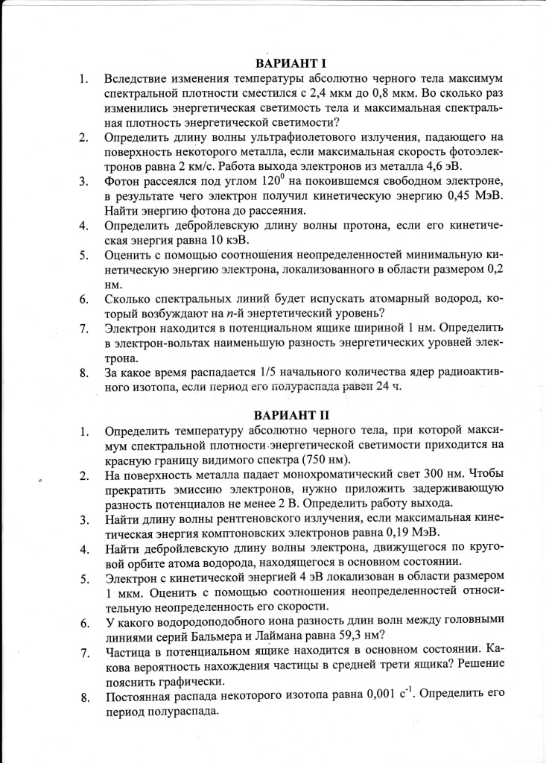

Ре шить только первый вариант. Спасибо.